悼念梁偉材牧師

環球宣愛協會柬埔寨國際同工 唐德如傳道

我認識梁偉材牧師，是因為我讀神學時，被安排在環球宣愛協會實習。當時我對協會的認識不多，我僅知道這差會成立時間不長，但在推動差傳上卻很有動力及創意，他們編製差傳主日學課程，教導聖經差傳觀，並讓信徒可以放眼世界，認識各地福音的需要。另外協會舉辦短期服侍訓練班，裝備信徒參與跨文化服侍，提升文化觸覺，其中的個案討論全是梁牧師或協會同工們，在海外服侍時曾面對的真實處境，對學員非常受用。此外，每年一度的差傳慶典亦擴闊我的視野，聚會以慶賀的形式頌讚上帝救恩，及講述工場同工及本土信徒的生命見證，非常激勵，並以不同的表達方式來傳遞福音要傳遍的迫切性。原來梁牧師及同工們曾專誠參加美國Urbana學生差傳年會（Urbana Student Missions Conference），之後他們將新元素注入協會的差傳聚會中，帶來新的浪潮及興起不少信徒委身大使命。協會每年更舉辦大專生差傳節，為要動員年輕人把青年力量獻上，為主所用。
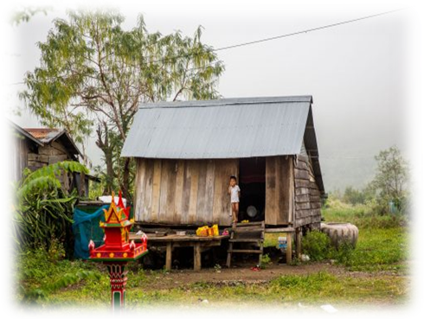
梁牧師的創新敢作，重視伙伴關係的精神，擴闊及更新了我的差傳視野，他對差傳文化的敏銳觸角，以及以人為本的服侍是我一生的學習。「未得的群體應先得關注」是梁牧師一直所執著，這表現於他定意要把資源投放在偏遠的地方，把福音帶到被遺忘的群體，無論地點有多荒蕪，只要那裡有未得之民，梁牧師會積極考慮要去，並以愛服侍他們。以柬埔寨為例，協會所選的服侍點遠離首都，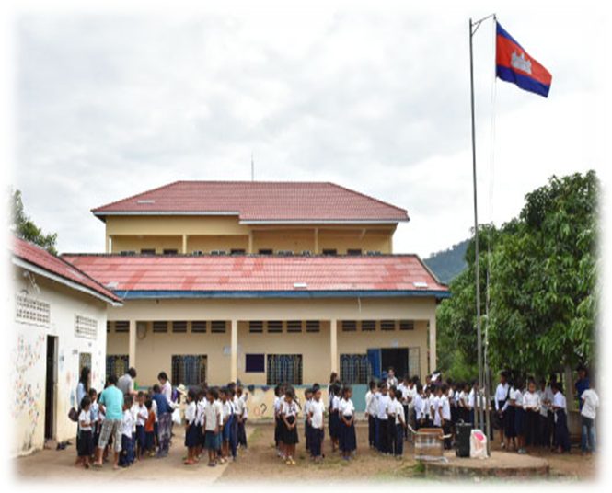那怕是走到地雷區之處，亦是虐疾蚊患最多之處，那裡人民生活極貧困，他們需要耶穌基督。梁牧師就在那處帶領協會開展兒童工作，後期開辦小學，成為村內唯一的學校，福音因此而被傳揚，同時亦改變了村民對教育及基督教的落後想法。如今，該校畢業生中有的成為大學生，有的成為小學老師，更欣喜是有畢業生成為了教會牧者。牧師在未患病前已策劃在當地興建中學，盼望更有效地建立當地的年輕人。我有幸見證著福音種子就在這偏遠荒涼的地方萌芽生長，結出累累果子。

我感恩成為協會的一份子，透過梁牧師的身教言教，讓我這個學徒在差傳的事奉上獲益良多。基督的愛不求自己的益處，牧師的生命展現了主耶穌基督的愛，為福音的緣故而獻上他所有的力量，使人得福音的好處。梁牧師的肉身雖然已逝，但他的愛心及勇敢的精神仍然存留，影響著後世的信徒。
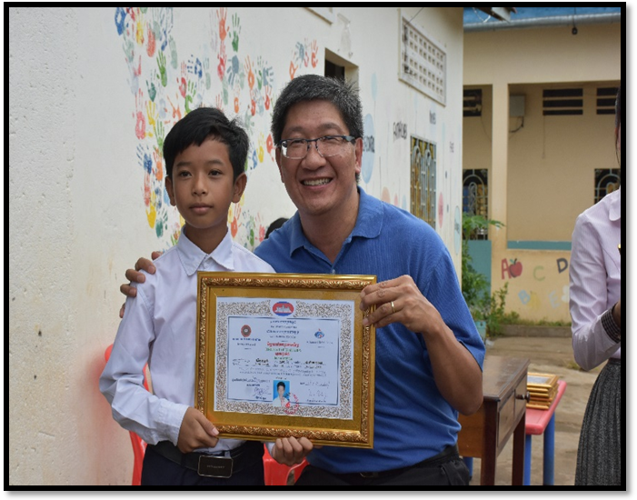

梁牧師與柬埔寨的小學生合照 (2011 )

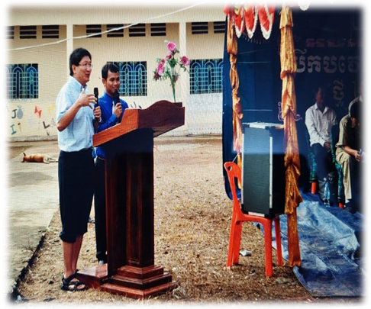

去學校途中，車子陷入泥寧，梁牧師推車後全身泥巴。
差點要做「赤腳」牧師講道！(2011)

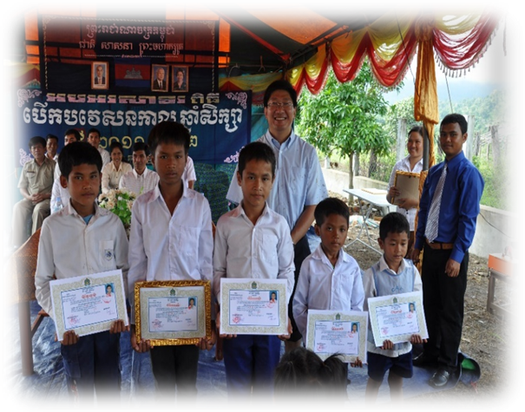
梁牧師與柬埔寨的小學生合照 (2017 )
梁牧師教授CCT 課程 (2017)
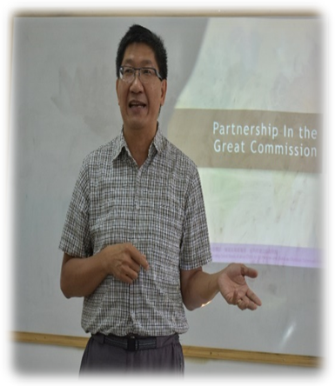

《環球華人宣教學期刊》第六十八期 Vol 7, No 2 (April 2022)

